Профилактика ранней беременности

**Семья** для человека постоянно выступает в качестве земного счастья. Поэтому можно сказать, что семья — это первичное общество, где у человека закладываются основы духовных и нравственных норм.

В настоящее время сексуальные отношения несовершеннолетних людей являются обыденным и не воспринимаются как нарушение. При этом обсуждению правил личной гигиены, контрацепции в семье не уделяется достаточное внимание, наоборот, зачастую ими пренебрегают.



На основе этого в современном мире наблюдается тенденция к ранним сексуальным отношениям между людьми, а половые связи до брака — норма. Проблема же подростковой беременности остается наиболее интересующей общество. В настоящее время увеличивается число девушек, которые в период обучения в средней школе, становятся беременными. Данный возраст характеризуется отсутствием опыта и молодостью. Поэтому в обществе появилась молодежная группа, которая состоит из юных матерей, при этом они отстранились от семьи, школы, близкого окружения и нередко от общества в целом.

**По медицинским меркам считается, что беременность, наступившая до 18 лет, является ранней**. Ранняя беременность — это беременность в подростковом возрасте от 13 до 19 лет. В настоящий период у девушек наблюдается переходный возраст, гормональная перестановка. Именно к окончанию подросткового возраста считается, что женский организм полностью созревает и готов к вынашиванию и рождению ребенка.

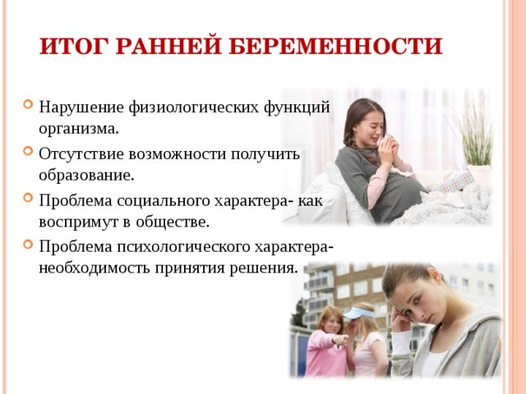

Со стороны родителей так же отмечается отстранение от вопросов полового воспитания детей, они считают, что этим должны заниматься другие люди, а информацию подросток может получить из СМИ и интернета. Некоторые считают, что покупка литературы и средств контрацепции убережет их детей от нежелательной беременности, но это не решит данного вопроса, т.к. необходимо в первую очередь привить подрастающему поколению желание сохранять здоровье и расширять свои социальные возможности. **Следовательно, проблему ранней беременности подростков необходимо рассматривать как результат неправильного полового воспитания или его отсутствия в целом.**

**Профилактика ранней беременности**в первую очередь заключается в доверительных отношениях родителей с ребенком подросткового возраста. Что же следует делать родителям для того, чтобы обезопасить себя и своих чад от неожиданной беременности? Психологи предлагают следовать таким рекомендациям:

Поговорите с подростком о методах контрацепции, о проблемах, связанных с ранней беременностью.  
Периодически предоставляйте девочке специализированную литературу на эту тему.  
При отсутствии контакта с подростком попробуйте обратиться за помощью к психологу.

Донести до подростка, что ранняя беременность, повлияет на дальнейшую судьбу, возможность закончить или поступить в учебное заведение, либо работа, карьера в будущем, можно будет забыть на долгое время.

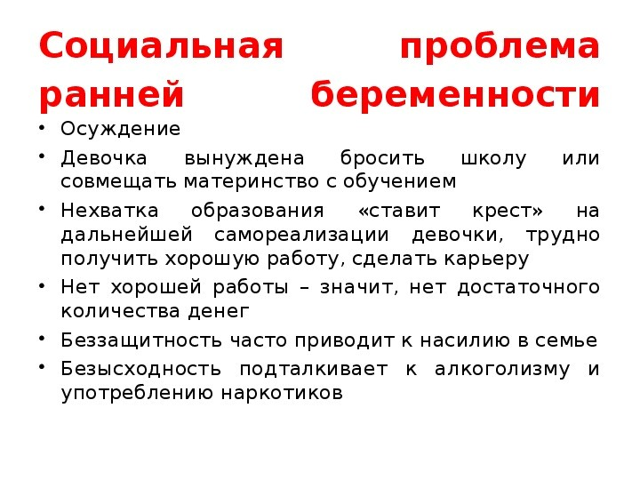

**Профилактика ранней беременности — это комплекс мероприятий, направленный на предупреждение причин возникновения нежелательной беременности у подростков.**Задача профилактики ранней беременности — снизить уровень подростковой беременности, защитить как можно больше подростков. Для этого используются следующие методы:

· Убеждение подростков пользоваться средствами контрацепции, изменение отношения подростков к началу ранней сексуальной жизни.

· Выработка отрицательного отношения подростков к абортам.

· Выработка чувства ответственности подростков за свое репродуктивное здоровье.

· Пропаганда здорового образа жизни.

**Первичная профилактика** подразумевает создание эффективных программ по отсрочке начала половой жизни у девушек, направленных на обучение безопасному сексуальному поведению, умению сказать «нет», увеличение доступа к контрацептивам.

**Вторичная профилактика** — это предупреждение последующих беременностей и родов у подростков путём длительного до 1–2 лет наблюдения за юными матерями с индивидуальным подбором адекватных методов контрацепции.

**Половое воспитание**— трудная и чрезвычайно деликатная, тонкая проблема, требующая сугубо индивидуального подхода к учащимся. И решать эту проблему нельзя разово, она требует кропотливой систематической работы, постоянного участия и семьи, и образовательной организации, и врачей

**В учебных заведениях** должны обсуждаться лишь самые общие, самые широкие проблемы любви и брака. Причём обсуждаться на примерах литературы, на уровне «платоническом», не преступая грани, за которой начинается физиология и анатомия.

**Участие медицинских работников** очень важно, так как именно они владеют знаниями о сущности анатомо- физиологических особенностей возрастного развития ребёнка, обусловливающих правила гигиены.

**Половое воспитание — это, прежде всего, воспитание здоровой, гармоничной, всесторонне развитой личности. А основы личности и физического здоровья закладываются в раннем детстве**

**Врач – подростковый педиатр Приходько Г. Х.**